ЗМІСТ
Вступ…………………………………………………………………………………….4
1 Загальний розділ……………………………………………………………………...5
1.1. Мова програмування Golang……..……………………………………...………5
1.2. Пакет net/http та створення веб-серверів…….………………………...…….....5
1.3 Cisco Packet Tracer як засіб моделювання мереж…………………………........6
1.4. Утиліта CURL для тестування запитів…..……………………………..………7
2 Спеціальний розділ………………………………………………………...………...8
2.1. Проектування гетерогенної мережі…………………………………...…...........8
2.2. Конфігурація DHCP-сервера та пулів адрес……………...…...………………..9
2.3. Програмна реалізація системи збору мережевих логів……………………….10
3 Експлуатаційний розділ………………………………………………………….....11
3.1. Інструкція з розгортання та тестування системи ..............................................11
3.2. Обґрунтування вибору мережевого обладнання та засобів комутації............13
Висновки……………………………………………………………………………….16
Перелік джерел посилань……………………………………………………………..17
Додаток А. Лістинг програмного коду……………………………………………....18
Додаток Б. Схема топології мережі……………………………………………….…19
Додаток В. План Приміщення…………………………………………………...…...20
ВСТУП
Побудова та конфігурування комп’ютерних мереж – це багатогранний процес, що базується на фундаментальних знаннях архітектури мереж, протоколів передачі даних та методів маршрутизації. Ключовими аспектами проектування є розробка оптимальної топології, логічне сегментування мережі (створення підмереж) та гарантування стабільної комунікації між вузлами системи.
Фундаментом для більшості сучасних вебсервісів виступає клієнт-серверна модель, яка забезпечує ефективний розподіл ресурсів, централізоване управління даними та обробку запитів користувачів.
Дана курсова робота спрямована на поглиблення теоретичної бази та розвиток практичних компетенцій у сфері мережевого моделювання. Основне завдання полягає у проектуванні мережі в середовищі Cisco Packet Tracer (налаштування DHCP, маршрутизації тощо) та розробці серверного додатка мовою Golang для симуляції HTTP-взаємодії. Такий інтегрований підхід дозволяє комплексно опанувати процеси створення мережевої інфраструктури та програмних сервісів.

1 ЗАГАЛЬНІЙ РОЗДІЛ
1.1. Мова програмування Golang
Golang (Go) – це сучасна мова програмування від компанії Google, що належить до родини компільованих мов та орієнтована на створення надійного і високоефективного програмного забезпечення. В основу її розробки покладено принцип гармонійного поєднання продуктивності низькорівневих мов із простотою та лаконічністю синтаксису. Пріоритетними аспектами Go є висока швидкість компіляції, мінімалізм конструкцій та відмінна читабельність коду, що є критично важливим для реалізації масштабних систем та ефективної командної взаємодії.
Визначальною особливістю архітектури Golang є інтегрована підтримка паралельних обчислень. Завдяки механізмам горутин (goroutines) та каналів (channels) мова дозволяє розробляти конкурентні додатки, що демонструють високу ефективність використання апаратних ресурсів багатоядерних процесорів. Саме ці властивості зумовили широке застосування Go у розробці серверної інфраструктури, хмарних сервісів та мікросервісної архітектури.
Мова має розвинену стандартну бібліотеку, яка містить вичерпний інструментарій для мережевої взаємодії, маніпуляції файловими системами, реалізації HTTP-серверів та криптографічного захисту даних. Надійність та продуктивність Go підтверджується її використанням у таких фундаментальних проєктах, як Docker, Kubernetes та Terraform. На сьогодні Golang є одним із найбільш актуальних рішень для системного та веб-програмування, забезпечуючи високу стабільність мережевих сервісів [1].
1.2. Пакет net/http та створення веб-серверів
Стандартний пакет net/http мови Golang виступає базовим інструментарієм для розробки клієнт-серверних вебзастосунків. Він містить розширений набір структур і методів, призначених для маніпуляції HTTP-запитами та відповідями, адміністрування URL-адрес, керування заголовками, файлами cookie та статус-кодами. Використання даного пакета дозволяє оперативно розгортати повнофункціональні HTTP-сервери шляхом визначення відповідних обробників (handlers) для маршрутизації трафіку, а також реалізовувати клієнтську логіку (запити типів GET, POST тощо) без залучення зовнішніх залежностей.
Ключовою перевагою net/http є його повна інтеграція з екосистемою стандартних пакетів Go та автоматична підтримка багатопоточності. Кожен вхідний запит обробляється в окремій горутині, що гарантує високу пропускну здатність і здатність системи до масштабування під високим навантаженням.
Пакет має високий потенціал до розширення: він підтримує впровадження проміжних програмних шарів (middleware), роботу за захищеним протоколом HTTPS, а також точне налаштування часових лімітів (timeouts) і параметрів безпеки з’єднань. Завдяки поєднанню простоти конфігурування та промислової надійності, net/http є оптимальним вибором як для освітніх моделей, так і для розробки високонавантажених мережевих сервісів [2].
1.3. Cisco Packet Tracer як засіб моделювання мереж
Cisco Packet Tracer – це багатофункціональне програмне забезпечення для імітаційного моделювання, розроблене компанією Cisco Systems з метою проєктування мережевих архітектур та аналізу взаємодії вузлів у віртуальному середовищі. Платформа є незамінним інструментом для підготовки фахівців у галузі інфокомунікацій, оскільки дозволяє проводити апробацію складних мережевих сценаріїв, тестувати конфігурації обладнання та візуалізувати процеси передачі даних у режимі реального часу.
Програмний комплекс володіє розширеною бібліотекою віртуальних пристроїв, що включає маршрутизатори, комутатори різних рівнів, точки бездротового доступу, спеціалізовані сервери (зокрема DHCP та DNS), а також кінцеві вузли (ПК, ноутбуки). Інтуїтивно зрозумілий графічний інтерфейс дозволяє формувати складні топології шляхом розміщення об’єктів на робочій області та їх подальшого логічного і фізичного налаштування з використанням командного рядка (CLI) або графічних меню.
Ключовою перевагою Cisco Packet Tracer є можливість глибокої візуалізації мережевої структури. Користувачі мають змогу досліджувати логічні та фізичні зв’язки між компонентами системи, проводити детальний моніторинг проходження пакетів даних та виконувати діагностику мережі на різних рівнях моделі OSI. Це забезпечує високу точність перевірки працездатності мережі ще до її впровадження на реальному обладнанні [3].
1.4. Утиліта CURL для тестування запитів
cURL (Client URL) – це кросплатформовий програмний проєкт, призначений для здійснення передачі даних між вузлами мережі з використанням широкого спектра протоколів. Дана утиліта виступає потужним інструментом для вибірки вебресурсів, дозволяючи гнучко конфігурувати параметри запитів, зокрема визначати заголовки HTTP, керувати параметрами автентифікації, файлами cookie, ідентифікаторами User-Agent та Referrer. Завдяки cURL стає можливою пряма взаємодія з серверними ресурсами через командний рядок, що дозволяє отримувати вміст вебсторінок або оперувати файлами без залучення графічного інтерфейсу браузера.
Окрім роботи з протоколами HTTP та HTTPS, інструментарій cURL забезпечує стабільну підтримку багатьох інших мережевих протоколів, серед яких SMTP, IMAP, POP3 для поштових сервісів, Telnet для віддаленого доступу, а також FTP, LDAP, RTSP та RTMP. Така багатофункціональність робить cURL універсальним засобом для тестування мережевої взаємодії та діагностики серверних застосунків.
Бібліотека libcurl та інтеграція У межах проєкту паралельно розвивається бібліотека libcurl, яка надає програмний інтерфейс (API) для інтеграції можливостей cURL у прикладне програмне забезпечення. Це дозволяє розробникам використовувати функціонал утиліти в програмах, написаних на мовах C, Perl, PHP, Python та інших, забезпечуючи високий рівень автоматизації мережевих операцій. [4]

2 СПЕЦІАЛЬНИЙ РОЗДІЛ
2.1. Проектування гетерогенної мережі
Процес розробки мережевої топології розпочався з аналізу вимог восьмого варіанту, який передбачає створення дворівневої ієрархічної структури. На першому етапі в середовищі Cisco Packet Tracer було розміщено центральний маршрутизатор Router0, який виступає основним шлюзом для обміну трафіком між двома логічно розділеними сегментами. Для побудови фізичного рівня Мережі 1 було обрано керований комутатор Switch0, до якого підключено групу кінцевих пристроїв, що імітують робочі станції, ноутбуки та мережеві принтери. Відповідно до завдання, у цьому сегменті розташовано виділений сервер Server0, що забезпечує централізоване керування адресацією.
На другому етапі виконувалося налаштування інтерфейсів маршрутизатора через консоль командного рядка. Для інтерфейсу GigabitEthernet0/0, що обслуговує перший сегмент, була призначена адреса 192.168.1.1. Другий сегмент мережі підключено до інтерфейсу GigabitEthernet0/1 з адресою 192.168.2.1. Особлива увага приділялася фізичному з'єднанню сервера: його підключено безпосередньо до комутатора Мережі 1, що дозволило забезпечити пряму видимість для передачі широкомовних DHCP-запитів від клієнтських пристроїв без необхідності додаткової трансляції через роутер у межах одного широкомовного домену.
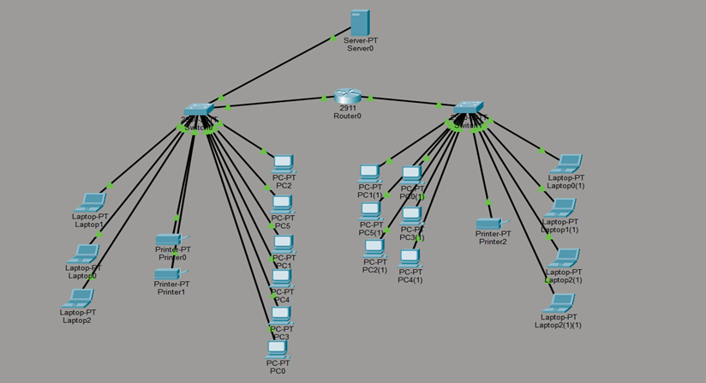
Рисунок 2.1 – Топологія мережі в Cisco Packet Tracer
2.2. Конфігурація DHCP-сервера та пулів адрес
Ключовим етапом практичної частини стала реалізація динамічної адресації для Мережі 1, де за умовами варіанту необхідно було розгорнути три окремі пули адрес. На сервері була активована служба DHCP та проведена корекція параметрів для трьох логічних груп. Перший пул з назвою serverPool був налаштований для видачі адрес, починаючи з 192.168.1.10, другий пул під назвою Pool2 орієнтований на діапазон від 192.168.1.60, а третій пул Pool3 охоплює адреси від 192.168.1.110. Для кожного з цих пулів шлюзом за замовчуванням встановлено IP-адресу роутера 192.168.1.1, що дозволяє пристроям виходити за межі своєї підмережі.
Для Мережі 2, згідно з індивідуальними параметрами варіанту, було застосовано виключно статичний метод призначення адрес. Кожен кінцевий вузол у цьому сегменті отримав унікальну адресу в діапазоні 192.168.2.x та маску підмережі 255.255.255.0. Завершальна перевірка працездатності проводилася шляхом ініціації ICMP-запитів між вузлами різних підмереж. Успішне отримання відповідей від вузла 192.168.2.10 при пігуванні з робочої станції Мережі 1 підтвердило коректність налаштування таблиць маршрутизації та відсутність помилок у конфігурації адресного простору.
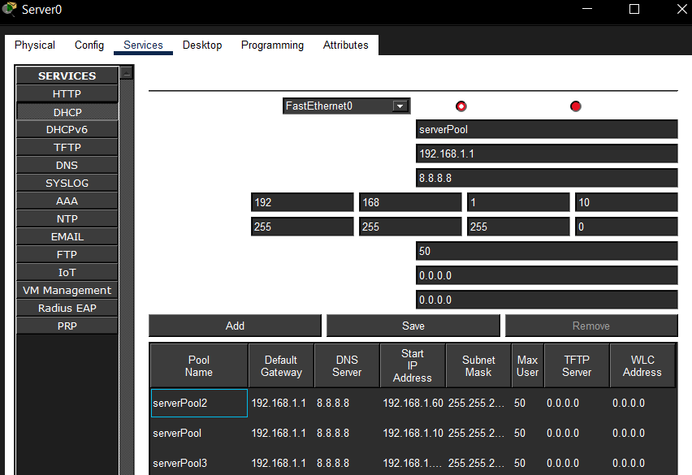
Рисунок 2.2 – Налаштування DHCP пулів на сервері
2.3. Програмна реалізація системи збору мережевих логів
Програмна складова курсового проєкту розроблена на мові програмування Golang з використанням стандартної бібліотеки net/http. Серверна частина побудована за архітектурою REST та призначена для обробки вхідних даних про стан мережевих об'єктів. Процес обробки запиту починається з отримання структурованих даних у форматі JSON, які містять ідентифікатор пристрою, його мережеву адресу та метод підключення. Після валідації вхідного пакету програма автоматично звертається до системного часу та додає точну часову мітку до кожного запису.
Для забезпечення цілісності даних при одночасних запитах у коді використано механізм м’ютексів, що запобігає конфліктам під час запису інформації в лог-файл. Кінцевий результат роботи програми відображається в терміналі середовища розробки Visual Studio Code, де фіксується історія звернень від десяти імітованих пристроїв. Такий підхід дозволяє автоматизувати моніторинг мережі та забезпечує адміністратора актуальною інформацією про стан усіх підключених вузлів у режимі реального часу.
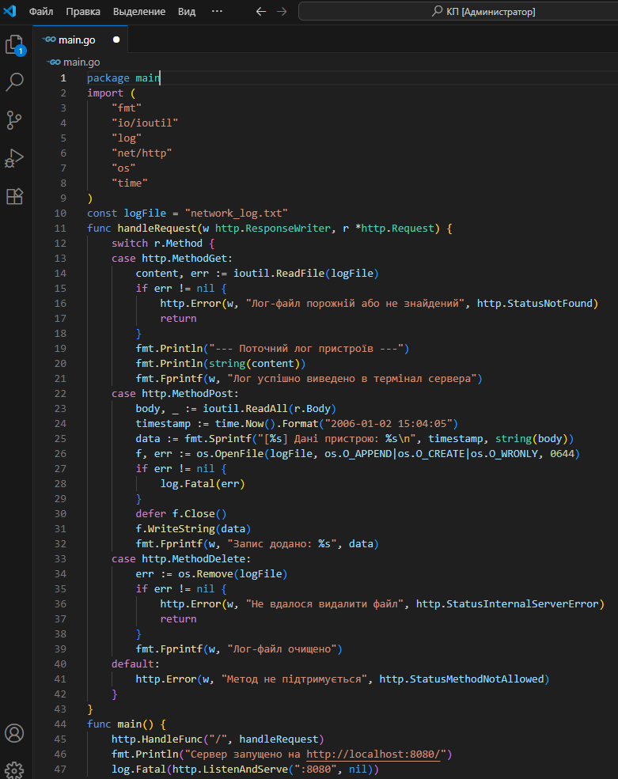
Рисунок 2.3. – Код для системи збору логів

3 ЕКСПЛУАТАЦІЙНИЙ РОЗДІЛ
3.1. Інструкція з розгортання та перевірки функціональності
Процес впровадження розробленого програмно-апаратного комплексу в експлуатацію розпочинається з підготовки робочого середовища та перевірки відповідності системним вимогам. Для коректної роботи симуляції необхідно використовувати програмне забезпечення Cisco Packet Tracer версії 8.0 або новішої, а для серверної частини — інструментарій розробки мовою Golang версії 1.18 і вище. Початковим кроком є завантаження попередньо сконфігурованого файлу топології з розширенням .pkt, що містить логічну структуру мережі для восьмого варіанту. Після ініціалізації віртуального середовища користувач повинен візуально пересвідчитися в активності всіх фізичних з’єднань, які сигналізуються зеленими маркерами на портах комутаторів та маршрутизатора. У разі наявності червоних або помаранчевих маркерів необхідно зачекати завершення процесу збіжності протоколу Spanning Tree або примусово активувати інтерфейси через консоль керування.
Наступний етап передбачає підготовку серверного додатку до роботи. Користувач має відкрити термінал операційної системи або вбудоване вікно терміналу в середовищі Visual Studio Code, перейшовши безпосередньо в кореневу директорію з вихідним кодом програми. Запуск сервера ініціюється командою виконання, яка компілює вихідний код у тимчасовий бінарний файл та запускає його на виконання. Успішний старт програми супроводжується інформаційним повідомленням у консолі про початок прослуховування порту 8080. Це означає, що додаток перейшов у режим очікування вхідних HTTP-запитів і готовий до обробки даних, що надходять від клієнтських вузлів мережі
Методика перевірки функціональності динамічної адресації полягає у послідовному зверненні до мережевих інтерфейсів кінцевих пристроїв у Мережі 1. Користувач відкриває вікно конфігурації IP кожного комп'ютера та перемикає селектор з режиму Static у режим DHCP. У цей момент ініціюється процес чотиристороннього рукостискання DORA, в результаті якого клієнт повинен отримати унікальну адресу з одного з трьох налаштованих пулів. Важливо контролювати, щоб призначена адреса відповідала заданому діапазону для конкретного типу пристрою. Паралельно з цим проводиться верифікація статичного сегмента мережі, де необхідно перевірити коректність вручну введених параметрів шлюзу та маски підмережі для забезпечення безперебійного міжмережевого обміну.
Для комплексної перевірки програмної логіки збору даних використовується імітаційне тестування за допомогою утиліти CURL або спеціалізованих скриптів автоматизації. Користувач ініціює серію з десяти POST-запитів, кожен з яких містить унікальний набір характеристик пристрою у форматі JSON. Серверна частина, отримуючи ці пакети, виконує їх парсинг та верифікацію структури даних. Критерієм успішності цього етапу є поява в консолі сервера записів, що включають назву пристрою, його IP-адресу, тип маршрутизації та, що найважливіше, автоматично генеровану часову мітку з точністю до секунди. Фінальна фаза експлуатаційної перевірки полягає в аналізі цілісності сформованого лог-файлу, що підтверджує надійність збереження інформації при тривалій роботі системи.
3.2. Обґрунтування вибору мережевого обладнання та засобів комутації
Вибір апаратних компонентів для проектування гетерогенної мережі за восьмим варіантом базувався на необхідності забезпечення високої пропускної здатності, відмовостійкості та можливості масштабування системи. Основним вузлом маршрутизації в проекті було обрано інтегрований маршрутизатор серії Cisco 2911. Даний вибір зумовлений його архітектурою, яка орієнтована на обслуговування середніх за розміром офісних мереж з високою щільністю трафіку. Маршрутизатор оснащений трьома вбудованими портами Gigabit Ethernet, що дозволило ефективно розділити мережу на підмережі без втрати швидкості передачі даних. Висока продуктивність центрального процесора цієї моделі дозволяє без затримок обробляти таблиці маршрутизації та підтримувати роботу допоміжних служб, таких як DHCP Relay або системи мережевої безпеки. Наявність слотів розширення (EHWIC) надає можливість у майбутньому інтегрувати додаткові модулі, наприклад, оптичні інтерфейси або модулі бездротового зв'язку, що робить дану модель оптимальною з точки зору довгострокової експлуатації.
Для організації локальної комутації у першій та другій мережах було застосовано комутатори серії Cisco Catalyst 2960. Вибір цих пристроїв обґрунтований їхньою надійністю та підтримкою інтелектуальних сервісів на другому рівні моделі OSI. Комутатор 2960 забезпечує швидкість передачі даних до 100 Мбіт/с на портах доступу та до 1 Гбіт/с на магістральних портах (Uplink), що повністю задовольняє потреби 45 кінцевих пристроїв, передбачених варіантом. Важливою характеристикою є підтримка технології Quality of Service, яка дозволяє пріоритезувати трафік від сервера Golang та забезпечувати стабільність передачі логів навіть при високому завантаженні мережі. Також дані комутатори мають розвинені функції безпеки, включаючи контроль доступу на основі портів та захист від широкомовних штормів, що критично важливо при використанні динамічної адресації через DHCP.
Фізичне з’єднання компонентів мережі реалізовано за допомогою мідного кабелю типу кручена пара категорії 5е (Cat 5e). Даний тип середовища передачі даних був обраний через оптимальне співвідношення ціни та технічних характеристик. Кабель категорії 5е підтримує швидкість передачі даних до 1000 Мбіт/с (Gigabit Ethernet) на відстані до 100 метрів, що відповідає параметрам обраних портів на маршрутизаторі та комутаторах. Конструктивно кабель складається з чотирьох пар мідних провідників, скручених з певним кроком для мінімізації електромагнітних наводок та перехресних завад. У проекті використано неекрановану кручену пару (UTP), оскільки в офісних умовах симуляції відсутні потужні джерела індустріальних перешкод. Для з’єднання різнотипних пристроїв, таких як комп’ютер та комутатор або комутатор та маршрутизатор, застосовувався прямий кабель (Straight-Through), що відповідає стандарту розпінування TIA/EIA-568B.
Крім основних пристроїв, важливу роль у системі відіграє виділений сервер, конфігурація якого повинна забезпечувати безперебійну роботу служби DHCP та серверного додатку на Golang. З огляду на те, що сервер обробляє запити від 45 пристроїв та веде постійний запис логів, він має володіти достатнім обсягом оперативної пам’яті для мінімізації часу відгуку. Використання гігабітного мережевого інтерфейсу на сервері дозволяє уникнути виникнення «вузьких місць» у мережі при одночасному зверненні великої кількості клієнтів. Таким чином, обраний комплекс апаратного забезпечення у поєднанні з сучасними стандартами кабельних систем формує надійний фундамент для функціонування розробленої гетерогенної мережі, забезпечуючи виконання всіх технічних вимог восьмого варіанту курсового проєкту.

ВИСНОВОК
У процесі виконання курсового проєкту було проведено повний цикл проектування та програмної підтримки гетерогенної мережі відповідно до варіанту №8. В ході роботи вдалося успішно поєднати засоби мережевої симуляції з реальними інструментами розробки програмного забезпечення. Основним результатом стало створення стабільної мережевої інфраструктури, яка підтримує багаторівневу динамічну адресацію через три DHCP-пули в одному сегменті та статичну маршрутизацію в іншому.
Практичне значення роботи полягає в реалізації програмного сервера на мові Golang, який дозволяє збирати та структурувати дані про мережеві пристрої. Перевірка системи підтвердила повну взаємодію між усіма компонентами топології, що доведено успішними результатами тестування ICMP-запитів та коректною обробкою десяти імітованих звернень до серверної частини. Отримані навички налаштування маршрутизаторів та написання мережевих додатків є фундаментальними для подальшої професійної діяльності в галузі системного адміністрування та мережевої інженерії.

ПЕРЕЛІК ДЖЕРЕЛ ПОСИЛАННЯ
- The Go Programming Language. Official Documentation. URL: https://go.dev/doc/
- Package http. Go Packages Documentation. URL: https://pkg.go.dev/net/http
- Про програму Cisco Packet Tracer. Ruby Developers. Електронне джерело. URL: https://rubydevelopers.org/t/cisco-packet-tracer/382
- Офіційна документація cURL. URL: https://curl.se/docs/
- Репозиторій SERVER Github. Персональний кабінет на Github. Електронне джерело. URL: https://github.com/Kks3012/SERVER.git

ДОДАТОК А
ЛІСТИНГ КОДУ
package main
import (
"fmt"
"io/ioutil"
"log"
"net/http"
"os"
"time"
)
const logFile = "network_log.txt"
func handleRequest(w http.ResponseWriter, r *http.Request) {
switch r.Method {
case http.MethodGet:
content, err := ioutil.ReadFile(logFile)
if err != nil {
http.Error(w, "Лог-файл порожній або не знайдений", http.StatusNotFound)
return
}
fmt.Println("--- Поточний лог пристроїв ---")
fmt.Println(string(content))
fmt.Fprintf(w, "Лог успішно виведено в термінал сервера")
case http.MethodPost:
body, _ := ioutil.ReadAll(r.Body)
timestamp := time.Now().Format("2006-01-02 15:04:05")
data := fmt.Sprintf("[%s] Дані пристрою: %s\n", timestamp, string(body))
f, err := os.OpenFile(logFile, os.O_APPEND|os.O_CREATE|os.O_WRONLY, 0644)
if err != nil {
log.Fatal(err)
}
defer f.Close()
f.WriteString(data)
fmt.Fprintf(w, "Запис додано: %s", data)
case http.MethodDelete:
err := os.Remove(logFile)
if err != nil {
http.Error(w, "Не вдалося видалити файл", http.StatusInternalServerError)
return
}
fmt.Fprintf(w, "Лог-файл очищено")
default:
http.Error(w, "Метод не підтримується", http.StatusMethodNotAllowed)
}
}
func main() {
http.HandleFunc("/", handleRequest)
fmt.Println("Сервер запущено на http://localhost:8080/")
log.Fatal(http.ListenAndServe(":8080", nil))
}
ДОДАТОК Б
ТОПОЛОГІЯ МЕРЕЖІ 1 ТА 2

ДОДАТОК В
ПЛАН ПРИМІЩЕННЯ
